**Отчет о работе школьной библиотеки за 2019-2020 уч.год.**

Школьная библиотека в течении 2019-2020 уч. года прививала в учащихся потребность в постоянном самообразовании, воспитывала ответственность, уделяла внимание пропоганде литературы в помощь школьным программам.

**Целью работы была:**

-организация библиотечно-информационного обслуживания всех пользователей,

-организация систематического чтения.

***Показатели библиотечной статистики за 2019-2020учебный год.***

***Количество читателей: всего – 320***

***Книжный фонд: всего- 8349***

***Фонд учебников: всего- 5870***

***Число посещений: всего- 4181***

***Книговыдача- 9422***

***Читаемость- 29%***

***Обращаемость (без учета учебников)- 1,1%***

***Посещаемость- 13%***

Организовывались экскурсии в библиотеку младших школьников с целью их знакомства с библиотекой и привлечения их к чтению. Информирование учителей и учащихся о новых поступлениях литературы,учебников. Прием и обработка поступивших учебников: оформление накладных, запись в книгу «Регистрация учебников»

Виды индивидуальной работы :

**1.Беседа при выборе книг.**

**2.Просмотр читательских формуляров.**

**3.Подбор литературы для контрольных работ.**

**4.Беседы с читателями о прочитанных книгах.**

*В целях профилактики сохранности учебников, библиотекарем проводились беседы с учениками школы.Большую помощь в сохранности и бережном отношении к учебникам оказывали учителя.Систематически проводились беседы по сохранности учебников обучающихся в конце учебного года проходит сдача учебников по классам.*

*В библиотеке оформляются разнообразные выставки как к юбилейным и знаменательным датам. Особое внимание уделяется выставкам, посвященным писателям-юбилярам.*

*В 2019-2020 уч. году для пользователей библиотеки были проведены следующие мероприятия:*

***Сентябрь:*** 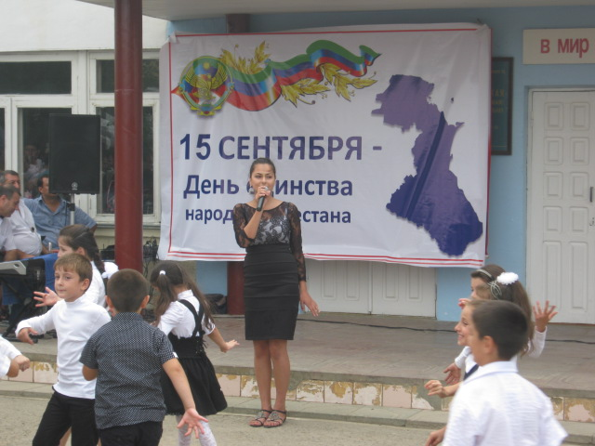

***-****организация выставок просмотра новых книг.*

*-общешкольное мероприятие «Здравствуй школьная пора».*

*-были проведены беседы « В день международной солидарности в борьбе с терроризмом».*

*-библиотечный урок в начальных классах «Путешествие в Читай город»..**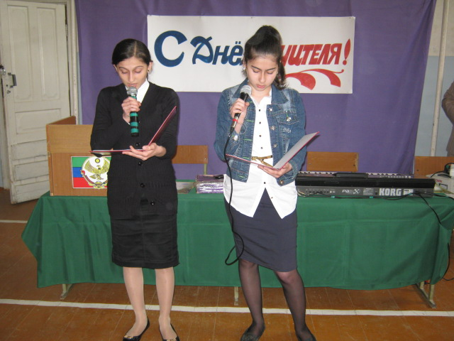*

***Октябрь:***

***- выпуск стенгазеты ко дню учителя.***

***-книжная выставка ко дню учителя.***

***-беседа «Ученье наш главный труд».***

***-мероприятие «осень ты моя подружка», с начальными классами.***

***-Памятка о сохранности учебников «как живет учебник»***

***-библиотечный урок «Какая она книга»***

***Ноябрь:***

***-беседа «Поведение детей в школе и дома».***

***Декабрь:***

***-книжная выставка «День конституции России».***

***-конкурс стихов про зиму 5-9 кл.***

***-выпуск стенгазеты к Новому году.***

***-общешкольное мероприятие «Новогодний утренник»***

***Январь:***

***-выставка-панорамка «Ленинград –город герой».***

***Февраль:***

***-День памяти Пушкина «Пушкин наше все».***

***-Конференция нравственные проблемы в романе Льва Николаевича Толстого»Война и мир» к 150 –летию в 11 классе.***

***Март:***

***-общешкольное мероприятие посвященное празднику 8-марта***

***-общешкольное мероприятие посвященное «Яран сувар».***